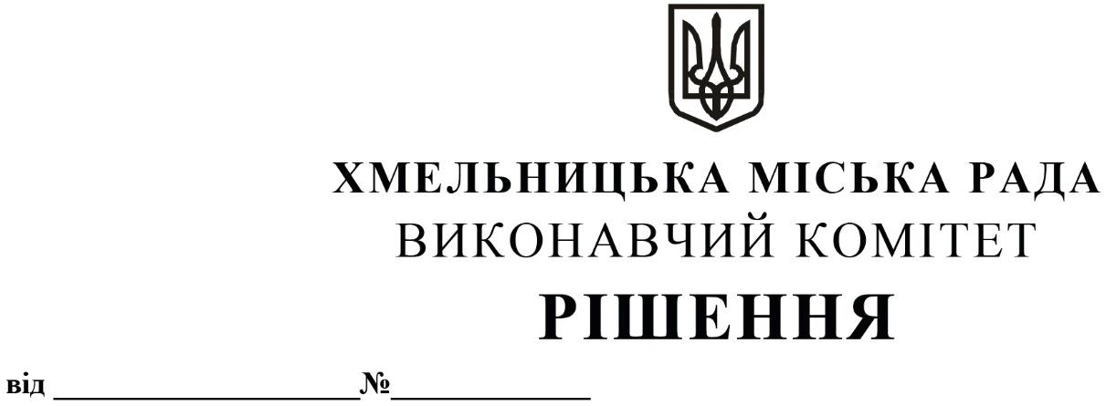

Про внесення на розгляд сесії міської ради пропозиції щодо внесення змін до Програми фінансової підтримки комунальної установи Хмельницької міської ради «Агенція розвитку Хмельницького» на 2022-2024 роки, затвердженої рішенням десятої сесії міської ради від 15.12.2021 №65

Розглянувши клопотання Комунальної установи Хмельницької міської ради «Агенція розвитку Хмельницького», керуючись Законом України «Про місцеве самоврядування в Україні», Бюджетним кодексом України, виконавчий комітет міської ради

ВИРІШИВ:

1. Внести на розгляд сесії міської ради пропозицію щодо внесення змін до Програми фінансової підтримки комунальної установи Хмельницької міської ради «Агенція розвитку Хмельницького» на 2022-2024 роки, затвердженої рішенням десятої сесії міської ради від 15.12.2021 №65, виклавши Програму фінансової підтримки комунальної установи Хмельницької міської ради «Агенція розвитку Хмельницького» на 2022-2024 роки в новій редакції (додається).
2. Контроль за виконанням рішення покласти на директора комунальної установи Хмельницької міської ради «Агенція розвитку Хмельницького».

Міський голова Олександр СИМЧИШИН

Додаток
до рішення виконавчого комітету
від 12.10.2023 р. №1110

Програма
фінансової підтримки комунальної установи Хмельницької міської ради "Агенція розвитку Хмельницького" на 2022-2024 роки
І. Загальні положення
1.1. Програма фінансової підтримки комунальної установи Хмельницької міської ради "Агенція розвитку Хмельницького" на 2022-2024 роки (далі – Програма) передбачає забезпечення подальшого функціонування Комунальної установи Хмельницької міської ради "Агенція розвитку Хмельницького" (далі – Агенція), діяльність якої сприяє впровадженню Стратегічного плану розвитку Хмельницької міської територіальної громади на 2021- 2025 роки. Функціонування Агенції направлене на розробку та сприяння реалізації інвестиційних та соціальних проектів, необхідне для ефективного залучення інвестицій, грантів, коштів технічної допомоги та здійснення контролю за їх використанням, дозволяє вирішити низку проблем, що гальмують соціально-економічний розвиток Хмельницької міської територіальної громади, шляхом залучення фінансових ресурсів на проектній основі, а також системної промоції міста.
1.2. Програма розроблена відповідно до Конституції України, законодавства України, нормативних актів міської ради, її виконавчого комітету та Статуту комунальної установи Хмельницької міської ради "Агенція розвитку Хмельницького".
1.3. Паспорт Програми наведено в додатку 1 до Програми.
ІІ. Мета Програми
2.1. Метою Програми є забезпечення функціонування та розвиток Агенції, яка сприятиме реалізації Стратегічного плану розвитку Хмельницької міської територіальної громади на 2021- 2025 роки, проводитиме організаційну, ресурсну та проектну підтримку сталого місцевого розвитку згідно з новітніми тенденціями та з урахуванням потреб громади.
ІІІ. Завдання Програми
3.1. Основними завдання Програми є:
3.1.1. Розробка та здійснення комплексу заходів організаційного, фінансового, економічного характеру щодо підтримки і реалізації Стратегічного плану розвитку Хмельницької міської територіальної громади на 2021- 2025 роки.
3.1.2. Проведення досліджень, у тому числі маркетингових та соціологічних, для визначення громадської думки, перспектив розвитку Хмельницької міської територіальної громади у цілому та окремих його галузей.
3.1.3. Налагодження партнерства з міжнародними організаціями з метою залучення зовнішнього досвіду/знань і коштів для реалізації та фінансування програм Агенції та інших інвестиційних і неінвестиційних проектів.
3.1.4. Розробка та здійснення комплексу заходів передінвестиційного характеру.
3.1.5. Сприяння створенню позитивного інвестиційного іміджу Хмельницької міської територіальної громади.
3.1.6. Сприяння розвитку інвестиційної, інноваційної і підприємницької діяльності на території Хмельницької міської територіальної громади.

ІV. Очікувані результати виконання Програми
4.1. Підвищення ефективності реалізації Стратегічного плану розвитку Хмельницької міської територіальної громади на 2021- 2025 роки.
4.2. Покращення іміджевого сприйняття Хмельницької міської територіальної громади в Україні та за її межами.
4.3. Збільшення обсягів залучення небюджетних коштів для реалізації стратегічних ініціатив Хмельницької міської територіальної громади.
4.4. Вдосконалення системи інформаційного забезпечення бізнес-середовища.
4.5. Підвищення інвестиційної привабливості Хмельницької міської територіальної громади.
4.6. Підвищення рівня ефективності можливих варіантів управлінських дій на проблемні ситуації.
4.7. Підвищення якості рішень органів місцевого самоврядування шляхом врахування інтересів громадськості.
4.8. Збільшення економії бюджетних коштів.

V. Фінансове забезпечення Програми
5.1. На фінансову підтримку реалізації Програми використовуються кошти, виділені з бюджету Хмельницької міської територіальної громади на відповідні цілі, а також інші джерела фінансування, не заборонені чинним законодавством.
5.2. Орієнтовний обсяг фінансування Програми за роками:
 | 2022 | 2023 | 2024
Обсяг фінансування з бюджету Хмельницької міської територіальної громади, тис. грн. | 2178,89 | 2295 | 2428
Обсяг фінансування з інших джерел, тис. грн. | у межах залучених коштів | у межах залучених коштів | у межах залучених коштів
5.3. Заходи щодо забезпечення виконання завдань Програми та їх орієнтовні обсяги фінансування наведені в додатку 2 до Програми.

VІ. Координація та контроль за ходом виконання Програми
6.1. Координацію та контроль за ходом виконання Програми здійснює Хмельницький міський голова.
6.2. Контроль за ходом виконання Програми буде здійснюватися за системою індикаторів, що включатиме наступні показники:
- кількість розроблених стратегічних ініціатив;
- кількість розроблених та поданих до донорських організацій заявок для фінансування проектів;
- обсяг грантових, донорських коштів або коштів міжнародної технічної допомоги, залучених для реалізації розроблених проектів;
- кількість проведених публічних заходів;
- кількість проведених соціологічних досліджень, опитувань, фокус-груп;
- кількість інформаційних повідомлень на рік у ЗМІ щодо діяльності Агенції та міської ради;
- кількість зустрічей з потенційним інвестором.
6.3. Агенція щороку до 15 січня наступного за звітним року надає виконавчому комітету Хмельницької міської ради письмовий звіт про виконання Програми, який повинен містити описову частину щодо виконання заходів Програми, звіт про використання коштів, звіт про досягнення індикаторів Програми.

Керуючий справами виконавчого комітету Юлія САБІЙ

Директор комунальної установи
Хмельницької міської ради
«Агенція розвитку Хмельницького» Олег ЧЕРНЕНКО

Додаток 1 до Програми

ПАСПОРТ ПРОГРАМИ

фінансової підтримки комунальної установи Хмельницької міської ради "Агенція розвитку Хмельницького" на 2022-2024 роки

1. | Повна назва Програми | Програма фінансової підтримки комунальної установи Хмельницької міської ради "Агенція розвитку Хмельницького" на 2022-2024 роки
2. | Розробники Програми | Виконавчий комітет Хмельницької міської ради
3. | Відповідальні виконавці Програми | Комунальна установа Хмельницької міської ради "Агенція розвитку Хмельницького" (далі – Агенція)
4. | Головна мета Програми | Забезпечення функціонування та розвиток Агенції, що сприятиме реалізації Стратегічного плану розвитку Хмельницької міської територіальної громади на 2021-2025 роки, провадитиме організаційну, ресурсну та проектну підтримку сталого розвитку міста згідно з новітніми тенденціями та з урахуванням потреб громади
5. | Термін реалізації Програми | 2022-2024 роки
6. | Джерела фінансування | Кошти бюджету Хмельницької міської територіальної громади, грантові кошти, міжнародна технічна допомога
7. | Загальний обсяг фінансування | 6901,89 тис. грн.

Керуючий справами виконавчого комітету Юлія САБІЙ

Директор комунальної установи
Хмельницької міської ради
«Агенція розвитку Хмельницького» Олег ЧЕРНЕНКО

Додаток 2 до Програми

ЗАХОДИ
щодо забезпечення виконання завдань
Програми фінансової підтримки комунальної установи Хмельницької міської ради "Агенція розвитку Хмельницького" на 2022-2024 роки

№ з/п | Перелік заходів Програми | Строк виконання | Відповідальні виконавці | Джерела фінансування | Орієнтовані обсяги фінансування, тис. грн.
 |  |  |  |  | 2022 | 2023 | 2024
1 | Забезпечення діяльності Агенції, в т.ч. | 2022-2024 роки | КУ "Агенція розвитку Хмельницького" | Бюджет Хмельницької міської територіальної громади, інші джерела | 2103,89 | 2079 | 2325
 | Розробка проектів для підтримки стратегічних ініціатив
 | Дослідження громадської думки, перспектив розвитку Хмельницької міської територіальної громади у цілому та окремих його галузей
 | Розробка та здійснення комплексу заходів передінвестиційного характеру
 | Аналітична підтримка з підготовки проектів розвитку
 | Пошук джерел фінансування проектів, розробка та подання до донорських організацій заявок для їх фінансування
2 | Стажування з питань проектного менеджменту в муніципалітетах країн ЄС | 2022-2024 роки | КУ "Агенція розвитку Хмельницького" | Бюджет Хмельницької міської територіальної громади, інші джерела | 21 | 22 | 23
3 | Просування та сприяння реалізації інвестиційних та неінвестиційних проектів | 2024 рік | КУ "Агенція розвитку Хмельницького" | Бюджет Хмельницької міської територіальної громади |  |  | 20
4 | Формування та промоція позитивного іміджу Хмельницької міської територіальної громади в Україні та за кордоном, популяризація діяльності виконавчих органів Хмельницької міської ради, комунальних підприємств, бюджетних установ та організацій у ЗМІ та мережі Інтернет, організація та проведення форумів, конференцій, семінарів та навчань | 2022-2024 роки | Хмельницька міська рада, КУ "Агенція розвитку Хмельницького" | Бюджет Хмельницької міської територіальної громади | 44 | 194 | 45
5 | Презентація Хмельницької міської територіальної громади у форумах, конференціях, виставках, семінарах в Україні та за кордоном | 2022-2024 роки | Хмельницька міська рада, КУ "Агенція розвитку Хмельницького" | Бюджет Хмельницької міської територіальної громади | 10 | 0 | 15
 | Всього: |  |  |  | 2178,89 | 2295 | 2428

Керуючий справами виконавчого комітету Юлія САБІЙ

Директор комунальної установи
Хмельницької міської ради
«Агенція розвитку Хмельницького» Олег ЧЕРНЕНКО

